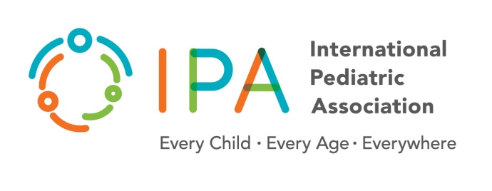
Virtual Council of Delegate Meeting

Výsledky volieb funkcionárov výboru IPA (Medzinárodnej pediatrickej asociácie),
na obdobie rokov 2021 -2023
IPA COD Meeting Chicago 08.05.2021

Výkonný výbor
Dr. Enver Hasanoglu - President
Dr. Naveen Thacker - President-Elect
Dr. Errol Alden-Imm - Past President
Dr. Aman Pulungan - Executive Director
Dr. Jonathan Klein - Treasurer
Dr. Linda Arnold - Coordinator of Development
Dr. Bakul Parekh - IPA 2023 Congress President

Členovia za regióny:
Europe: Adamos Hadjipanayis, Leyla Namazova
Asia Pacific: Aman Pulungan, Manzoor Hussain, Muhammad Ashraf Sultan, Yasuhide Nakamura
Latin America: Oswaldo Revelo, Carlos G Alonso Rivera
Central Asia: Koray Boduroglu, Mansour Bahrami
Sub-Saharan Africa: Madeleine Amorissani Folquet, Ousmane Ndiaye
Middle East & North Africa: Joseph Haddad, Abdulsalam Abu-Libdeh
North America: Sam Wong, Kyle Yasuda

Členovia za subšpecializácie: Kevin Forsyth, Berthold Koletzko, Raúl Gerardo Mercer, Susan Sawyer, Mortada El-Shabraw

